香港澳門頻道節目在臺灣地區播送申請書
受文者：行政院新聞局
主旨：申請香港（或澳門）頻道節目在臺灣地區播送許可。
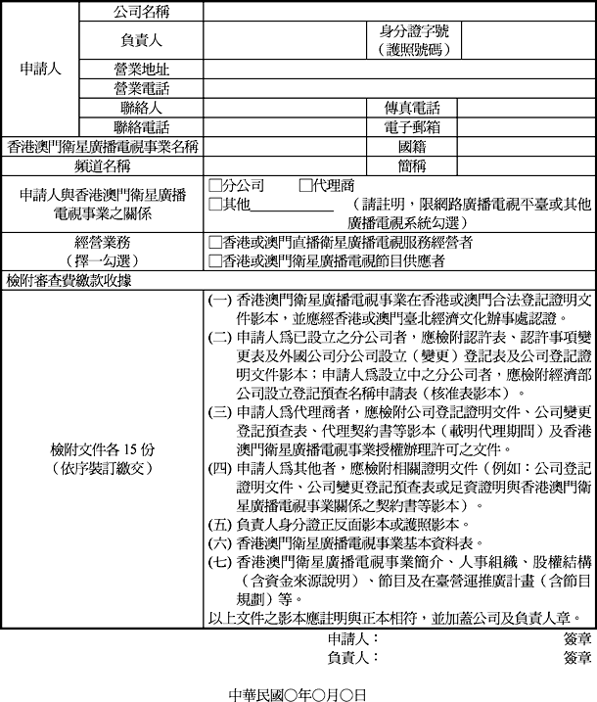

說明
一、 申請書中「香港澳門衛星廣播電視事業」係指「香港澳門出版品電影片錄影節目廣播電視節目進入臺灣地區或在臺灣地區發行銷售製作播映展覽觀摩許可辦法」第12條所稱之「香港或澳門直播衛星廣播電視服務經營者、衛星廣播電視節目供應者」。
二、申請書檢附文件(六)「香港澳門衛星廣播電視事業基本資料表」格式如附件1。
三、申請書檢附文件(七)「人事組織」應包括：
１、董事、監察人名冊（格式如附件2）。
２、經理人、部門主管名冊（格式如附件3）。
四、 申請書檢附文件(七)「股權結構（含資金來源說明）」應包括香港澳門衛星廣播電視事業股東名冊（格式如附件4）。
五、 申請書檢附文件(七)「節目」應包括過去3個月（以申請當月為基準）之節目播出資料，包括時刻表、節目來源、節目內容簡介等。若香港澳門衛星廣播電視事業有製播新聞性、政論性或談話性節目，本局並得要求檢附由本局指定日期之新聞性、政論性或談話性節目之DVD及旁白、對話文字稿15份。
六、申請書檢附文件(七)「在臺營運推廣計畫」應包括：
１、預定開播日期。
２、節目規劃：未來6個月（以申請當月為基準）之節目規劃，包括時刻表、節目來源、節目內容簡介等。
３、申請人為香港澳門衛星廣播電視事業分公司者，另應檢附分公司經理人、部門主管名冊（格式如附件5）。

附件1
香港澳門衛星廣播電視事業基本資料表
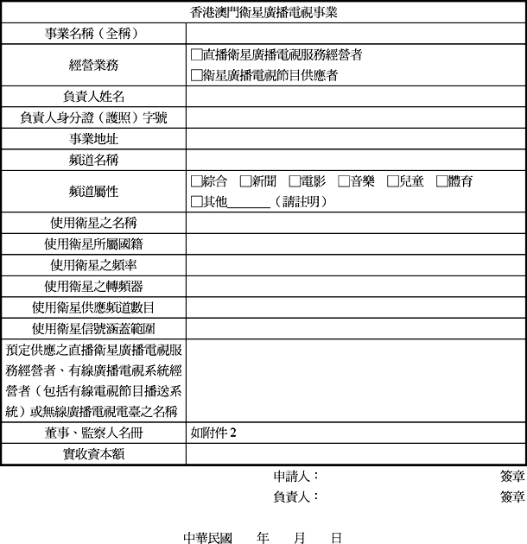

附件2
香港澳門衛星廣播電視事業
董事、監察人名冊
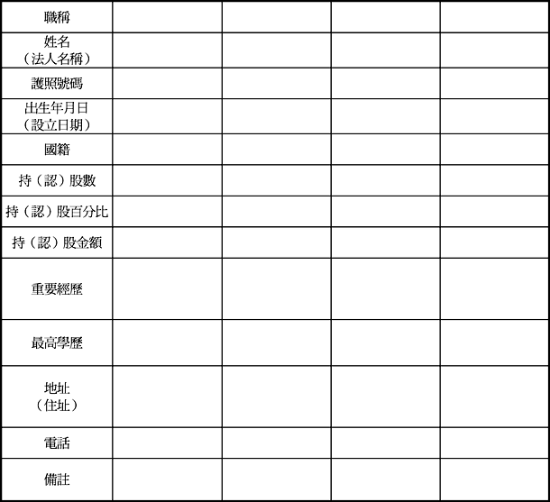
說明：
１、 董事、監察人為本國自然人者，請檢附身分證正反面影本；為外國自然人者，請檢附護照影本。
２、 董事、監察人為法人者，請檢附其合法登記證明文件影本，並應經我駐外單位認證。

附件3
香港澳門衛星廣播電視事業
經理人、部門主管名冊
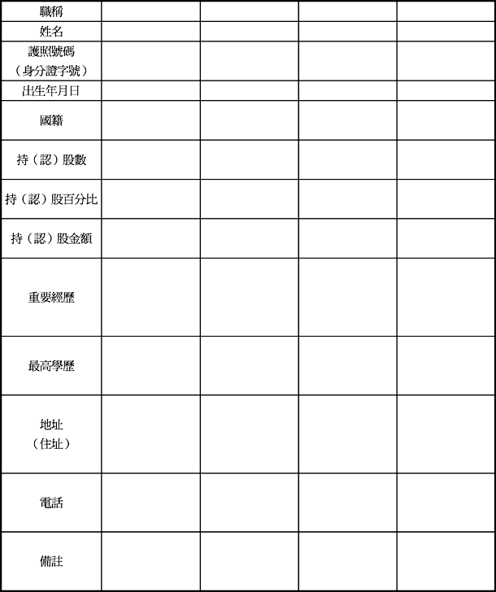

附件4
香港澳門衛星廣播電視事業
股東名冊
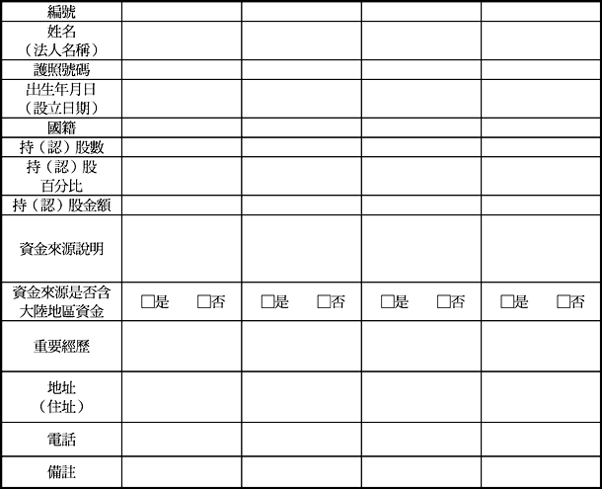
說明：
１、 所有股東均須填入，並依持股百分比依序排列。股東為法人者，請於備註欄註明其代表人之姓名。
２、 股東為法人者，另應詳細說明該法人持股10%以上之股東。
３、 「資金來源是否含大陸地區資金」欄皆勾選否者，應檢附切結書，並保證遵守「香港澳門出版品電影片錄影節目廣播電視節目進入臺灣地區或在臺灣地區發行銷售製作播映展覽觀摩許可辦法」第12條第7項之規定，於獲得許可後，股權結構或資金來源有變更時，應向本局申請變更許可。

附件5
香港澳門衛星廣播電視事業分公司
經理人、部門主管名冊
